**广州垃圾处理你问我答**

1. 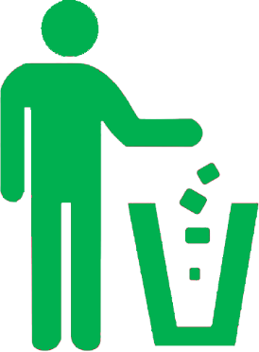**什么是生活垃圾？**

根据《广东省城乡生活垃圾处理条例》、《广州市生活垃圾分类管理规定》对“生活垃圾”的定义，**是指在日常生活中或者为日常生活提供服务的活动中产生的固体废物以及法律、行政法规规定视为生活垃圾的固体废物。**

根据《广州市生活垃圾分类管理规定》第十八条规定，广州市生活垃圾分为以下四类：

**(一)可回收物**，是指适宜回收和资源利用的生活垃圾，包括纸类、塑料、金属、玻璃、木料和织物等；

**(二)有害垃圾**，是指对人体健康或者自然环境造成直接或者潜在危害的生活垃圾，包括废充电电池、废扣式电池、废灯管、弃置药品、废杀虫剂(容器)、废油漆(容器)、废日用化学品、废水银产品等；

**(三)餐厨垃圾(有机易腐垃圾)**，是指餐饮垃圾及废弃食用油脂、厨余垃圾和集贸市场有机垃圾等易腐性垃圾，包括废弃的食品、蔬菜、瓜果皮核以及家庭产生的花草、落叶等；

**(四)其他垃圾**，是指除可回收物、有害垃圾、餐厨垃圾以外的混杂、难以分类的生活垃圾，包括废弃卫生巾、一次性纸尿布、餐巾纸、烟蒂、清扫渣土等。

1. **广州市对生活垃圾的处理和管理的相关法律法规有哪些？**

**(一)《广东省城乡生活垃圾处理条例》，从2016年1月1日起施行。**

**(二)《广州市生活垃圾分类管理规定》，从2015年9月1日起施行。**

**(三)广州市收取城市生活垃圾处理费实施细则。**

1. 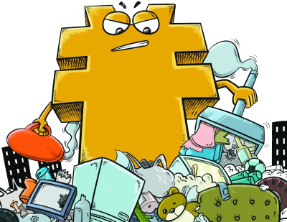**居民生活垃圾处理费的收费标准是多少？**

**《广州市收取城市生活垃圾处理费实施细则》第二条规定**，居民每月每户收取5元。以一个门牌号码（户口簿、租约、房产证）为一户，两个单元合并使用的视为一户计算。

《广州市收取城市生活垃圾处理费实施细则》第三条规定，暂住人员每月每人收取1元。暂住人员指没有广州市城区户口，在广州市城区居住就业的人员。刚入住或搬迁的当月，不满30天时按一个月计。

1. **单位生活垃圾处理费的收费标准是多少？**

**《广州市收取城市生活垃圾处理费实施细则》第四条规定**，机关、企事业单位、个体户按实际排放量计收，每桶（0.3立方米）6元。

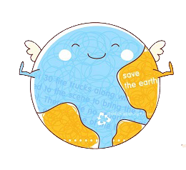机关、企事业单位、个体户按月交费，计费的依据为每天排放垃圾量（以“桶”为计算单位）的全月合计数。

机关、企事业单位、个体户的垃圾如委托从事垃圾收集、运输的环境卫生服务单位运往垃圾处理场的，计费依据按垃圾收运量（以“桶”为计算单位）计算。

**《广州市收取城市生活垃圾处理费实施细则》第五条规定**，从业人员不足6人，户内面积少于50平方米，非从事餐饮服务、食品加工销售、生产加工经营的单位、个体户，垃圾处理费不便按“桶”为单位计算时，按每月6元计算。

**《广州市收取城市生活垃圾处理费实施细则》第六条规定**，公共交通（汽车、轮船、火车、地铁、飞机）的垃圾，应由公共交通经营单位在终点站、港口设置容器收集，按垃圾量（以“桶”为计算单位）计交垃圾处理费。

**广州垃圾分类小知识**

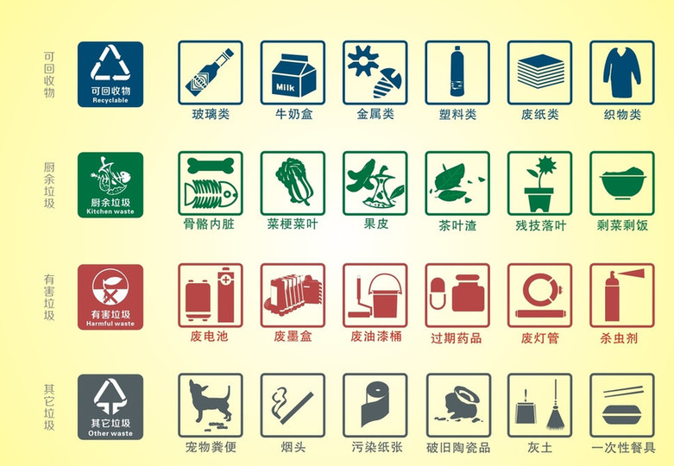

可回收垃圾主要包括废纸、塑料、玻璃、金属和布料五大类。通过综合处理回收利用，可以减少污染，节省资源。**在广州，可回收垃圾的容器为蓝色。**

厨余垃圾包括剩菜剩饭、骨头、菜根菜叶、果皮等食品类废物。厨余垃圾的处理一般可以将其烘干、粉碎后，制成高效的有机肥料，再次进行利用。**在广州，厨余垃圾的容器为绿色。**

有害垃圾包括废电池、废日光灯管、废水银温度计、过期药品等，这些垃圾需要特殊安全处理。**在广州，有害垃圾的容器为红色。**

其他垃圾除上述几类垃圾之外的，包括居民家庭生活中废弃的卫生纸、餐巾纸、纸尿裤、卫生巾、烟蒂、陶瓷制品、毛巾、布料（含碎布）、衣物鞋类等。**在广州，其它垃圾的容器为灰色。**